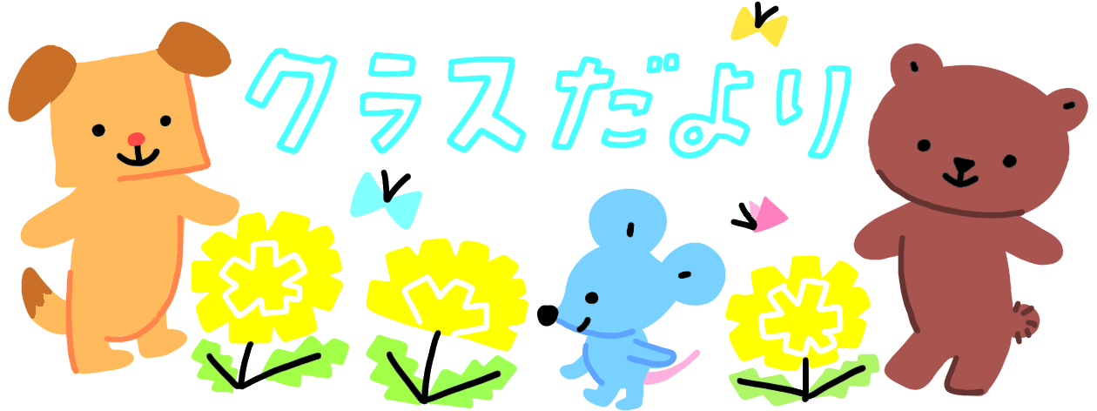

**令和２年度**

**４月号**

**げんきな森中央保育園**

**たんぽぽ組**

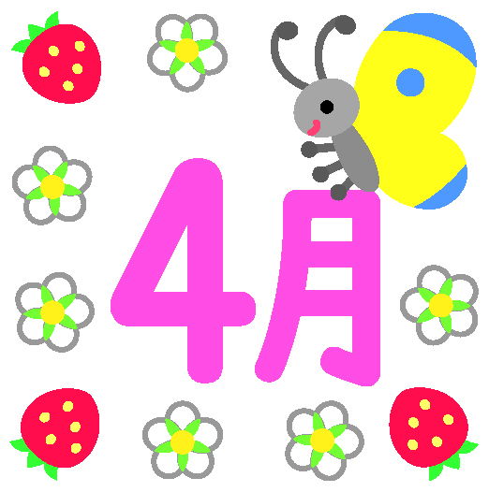

きらきらだより

　満開に咲き誇る桜が、新年度のスタートをお祝いしているようです。

新しい環境を迎え、期待や不安を抱えていると思います。まだ、朝は涙がこぼれてしまう子どもも多いですが一日でも

早く園生活に慣れ、たくさんの笑顔が見られるよう、楽しく過ごしていきたいと思っています。

**一年間よろしくお願いします。**

保育目標

思いやりと意欲のあるたくましい子ども

☆年間目標☆

○一人ひとりの子どもの生理的欲求や甘えなどの依存欲求を満たし、情緒の安定を図る。

〇安心できる保育者との関係のもとで、食事や排泄などの身の回りのことを自分でしようとする。

〇保育者に話しかけられたり、発語が促されたりすることにより、言葉を使うことを楽しむ。

〇一人遊びを十分に楽しみながら、次第に友だちと一緒にいることや遊ぶことを喜び、身近な人への関心を育てる。

★お知らせ・お願い★

* 環境が変わり、疲れやすくなるので、体調の変化など、気になることがあれば何でもお知らせください。
* 持ち物全てに名前を書きましょう。

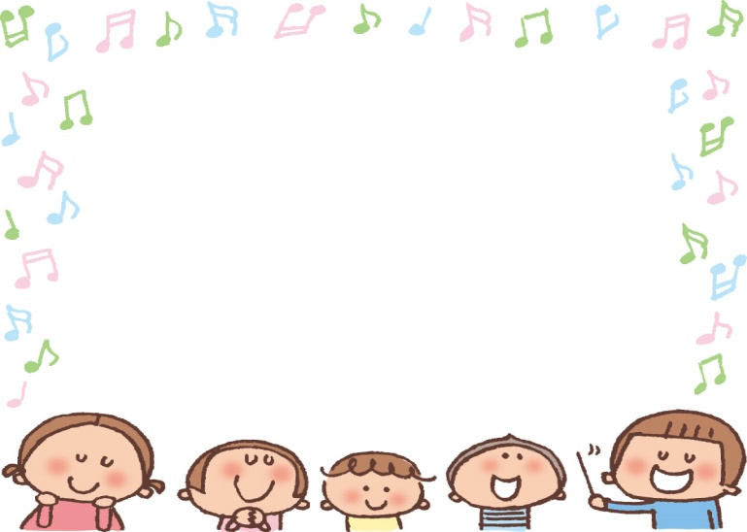

☆4月のねらい☆

**○一人ひとりの生活のリズムに応じて、無理なく園生活に慣れていくようにする。**

**〇一人ひとりの不安や甘えを受け止め、安心して過ごせるようにする。**

★お知らせ・お願い★

* 環境が変わり、疲れやすくなるので、体調の変化など、気になることがあれば何でもお知らせください。
* 持ち物全てに名前を書きましょう。

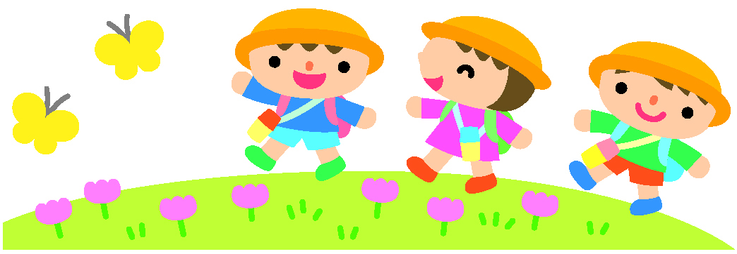

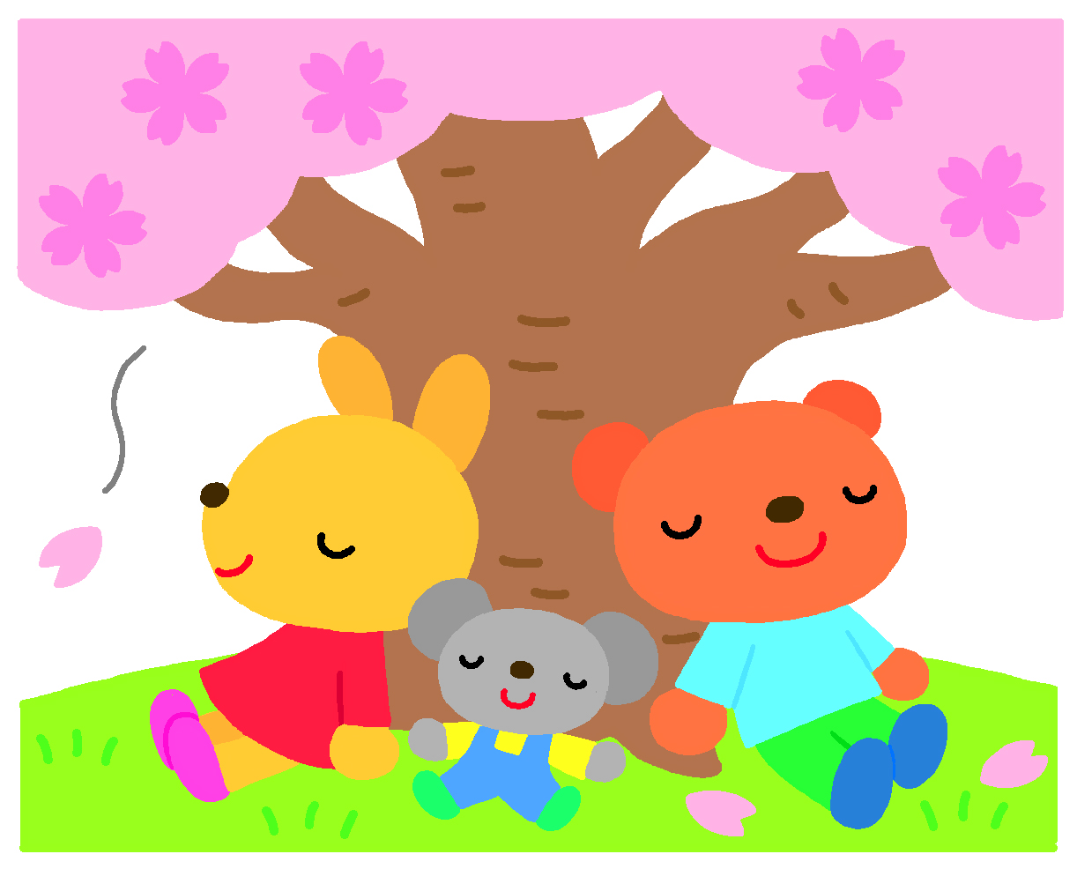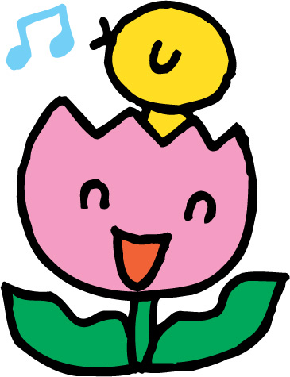

**★松井　杏奈**

**★長野　穂乃花**

**★ちゅうりっぷ**

**★ちょうちょ**

今月の歌

担任紹介

**★お知らせ・お願い★**

**○環境が変わり、疲れやすくなるので、体調の変化など、**

**気になることがあれば何でもお知らせください。**

**○持ち物全てにわかりやすく名前を書きましょう。**

**☆おおむね１歳の発達の特徴☆**

**☆やってみたい！！**

上手くできず、泣いて怒ったりする事もありますが、子どもの思いを受け止めて、出来るところは自分でするということで、

少しずつできることが増えていきます。

**☆あっちにいきたい！！**

積極的に探索をして活動の範囲を広げようとします。坂道や階段など不安定な場所でも少しずつ慎重にはい上がったりする

など、姿勢を変えて移動できるようになります。

**☆お友だち、なにしているのかな～**

周りの友だちに興味や関心を示し始めます。それとともに「自分」という意識も明確になってくるので、物の取り合いなどから

噛みつきなどのトラブルも起きたりします。

**☆おはなし、きいて**

一語文が多いですが、子どもの発する言葉に大人が共感を込めて丁寧に返していくことで、子どもは「マンマ、たべる」のような二語文が話せるようになります。　　　　　　　　　　　　　　　　　　　　　　※個人差があるので目安としてご覧ください。